Катание на горках – одно из любимых зимних развлечений, но нельзя забывать о правилах безопасности, ведь нередко пострадавшими становятся дети.
Часто детвора, оставшись без присмотра взрослых, использует всевозможные склоны для катания на тюбингах и ледянках. Иногда ребята, недооценивая опасность, катаются вблизи оживленной части дороги, на несанкционированной горке. Такого рода опасная забава может иметь печальные последствия.
Уважаемые родители, объясняйте детям, что кататься на необорудованных склонах, рельефных неровностях опасно для здоровья и жизни! Особую угрозу представляют несанкционированные горки, по ходу движения которых имеются есть ямки, бугры, растут деревья и в конце которых есть преграды, выезд на проезжую часть дорог или на поверхность водоёмов. Катаясь в таких местах, дети могут получить серьезные травмы, попасть под колеса автомобиля или провалиться под лед.

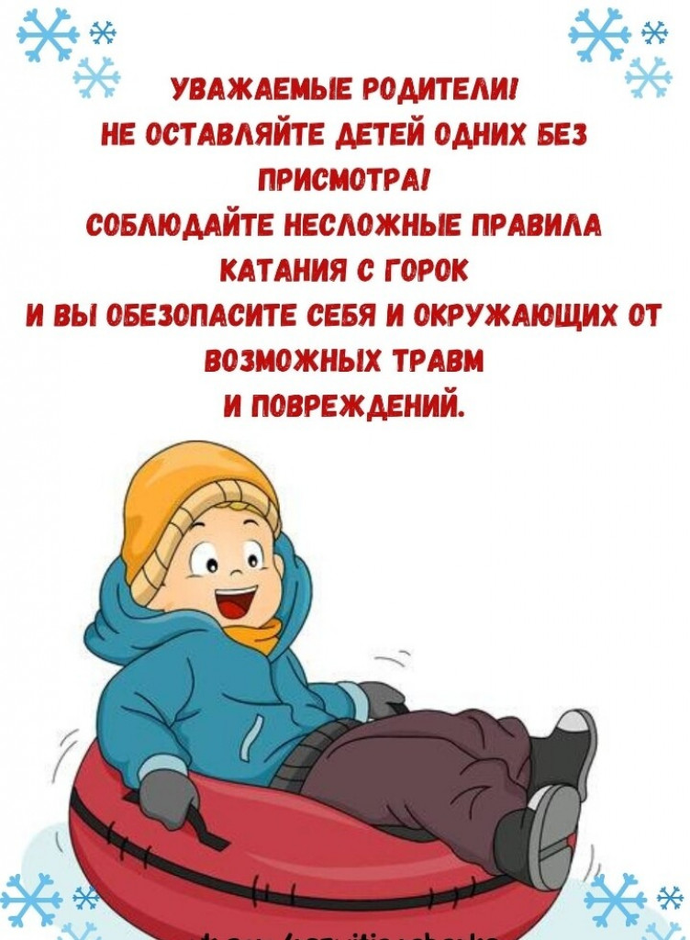

Сложно представить зиму без катания с горок на тюбингах, санках, ледянках. Чтобы отдых был не только приятным, но и безопасным, стоит внимательно относиться к выбору горки и средствам для катания.
Горка – место повышенной опасности, а не просто очередное развлечение на зимней прогулке! Друзья, не пренебрегайте своим здоровьем и здоровьем близких: соблюдайте правила поведения и катайтесь только на санкционированных горках.
Чтобы избежать несчастного случая на горке, ознакомьтесь с несколькими правилами:
1. Выбор места для катания. При выборе места для катания с горы важно выбрать безопасную зону. Безопасность горки обеспечивается ее наклоном, удаленностью от дороги, достаточным местом для остановки, безопасной зоной подъема на горку, отсутствием на пути деревьев, заборов, игровых площадок, других препятствий, отсутствием поблизости не полностью замерзших водоемов.
2. Используемое оборудование. Убедитесь, что все оборудование, используемое для катания на горках, безопасно и в хорошем рабочем состоянии. Кроме того, не следует использовать для катания с горы не предназначенные для этого предметы (крышки мусорных баков, подносы, брезент и др.).
3. Использование защиты. Рекомендуется использовать шлемы, в том числе для катания на санках, особенно детям младше 12 лет. Санки могут развивать скорость более 20-25 км/ч, и, если катающийся падает или врезается куда-то, последствия могут быть тяжелыми для здоровья.
4. Положение при катании. Всегда катайтесь с горки в положении «лицом вперед». Лежа на животе человек более склонен к травмам головы, а также такое положение не позволяет контролировать свое движение.
5. Время катания. Катание с горы при плохом освещении увеличивает вероятность столкновения с невидимым препятствием. Катание в дневное время - это простой способ предотвратить травмы.
6. Одежда для катания. Многие травмы, возникающие во время катания с горки, являются результатом воздействия холода. Одевайтесь тепло, прежде чем отправиться на склоны. Избегайте шарфов, незакрепленных аксессуаров или другой одежды, которая может попасть под движущиеся санки/лыжи и создать опасность.
Соблюдение этих несложных правил поможет сделать катание с горок не только веселым, но и безопасным для вас.
Катание с горок в необорудованных местах опасно для жизни!
Телефон единой службы спасения 112

